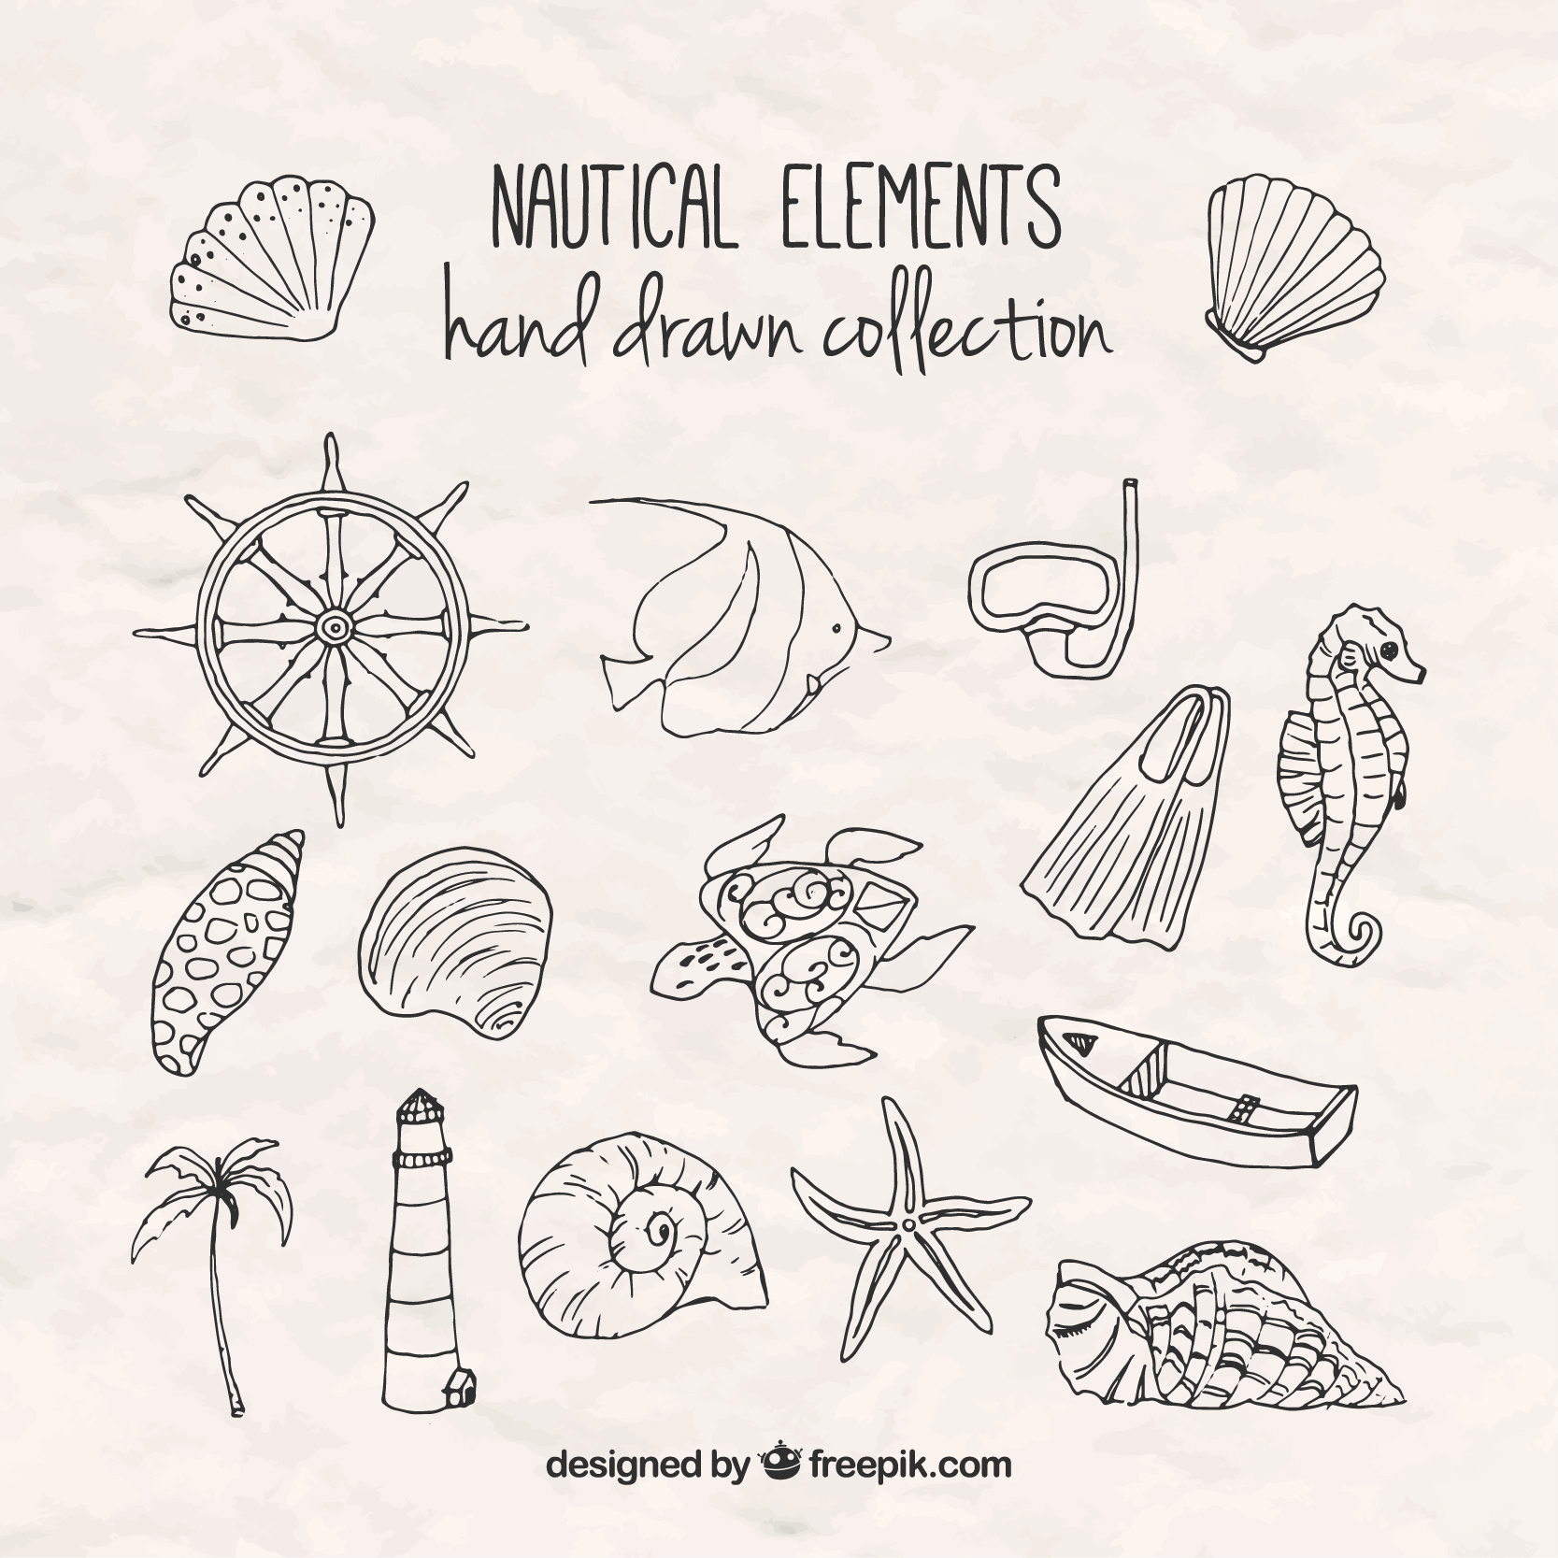
מחברת דקדוק מירי --- ו-1 ו-
ו-1
ו-1
מחברת תורה


מירי ו-1
תשע"ט

